Interessiert an wissenschaftlichem Arbeiten und erziehungswissenschaftlicher Theorie und Forschung?
Am Institut für Erziehungswissenschaft im Arbeitsbereich Allgemeine Erziehungs-wissenschaft mit dem Schwerpunkt Kindheitsforschung (Leitung: Prof.‘in Tanja Betz) ist zum nächstmöglichen Zeitpunkt eine Stelle für eine
studentische Hilfskraft (ca. 14 Wochenstunden)

zunächst befristet auf die Dauer von 6 Monaten (mit Option auf Verlängerung) zu vergeben.

Über uns: Der Arbeitsbereich beschäftigt sich mit Fragen  der empirischen Kindheits- und Bildungsforschung, die mit Prozessen und Mechanismen der (Re-)Produktion gesell-schaftlicher Ungleichheitsver-hältnisse verknüpft werden. Der Fokus liegt auf dem Zusammenspiel von Akteuren (pädagogische Fachkräfte, Lehrkräfte, Eltern, Kinder sowie politische Akteuren) und Institutionen des Kinderlebens (Kindertageseinrichtungen, Grundschulen, Familien). | 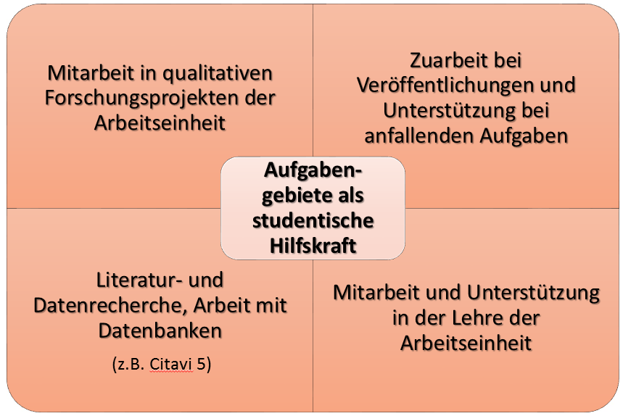

Wir bieten:
- die Möglichkeit, längerfristig im Arbeitsbereich und in der Lehre mitzuarbeiten und dadurch studiumsrelevante Erfahrungen und Arbeitsweisen der empirischen Sozialforschung kennenzulernen
- die Möglichkeit, eigene Qualifikationsarbeiten (u.a. Bachelor/Master Erziehungs-wissenschaft) mit der Tätigkeit als studentische Hilfskraft zu verknüpfen.
Voraussetzungen: laufendes Studium der Erziehungswissenschaft, Soziologie oder Lehramtsstudium, gerne höhere Semester; Kenntnisse in der Recherche wissenschaftlicher Publikationen; eigenständige, schnelle und sorgfältige Arbeitsweise; Teamfähigkeit.

Wir sind ein junges, kommunikationsfreudiges Team und freuen uns auf Bewerber_innen, die Interesse an den Themengebieten Kindheit, Ungleichheit und qualitative Forschung haben!
Für weitere Infos bzw. mit Bewerbungen wenden Sie sich bitte bis zum 03.12.2018 an:
Dr. Stefanie Bischoff, Email: Bischoff@uni.mainz.de, Tel: 06131/39-29848

